

FLUW
Propuesta de diseño y Maquetado Web
De Próximos eventos

Mynor Eduardo Enrique Sánchez Tzaj 2025319 IN5AV
Contnido
3
Descripción 3
Diseño visual 3
Paleta de colores 4
Funcionalidad 5
Visualización en el Dashboard 5
Pestaña Agregar Eventos 5
Visualización y Gestión de Eventos 5

Descripción
El módulo de Próximos Eventos fue diseñado para permitir el registro y seguimiento de compromisos financieros importantes, como pagos pendientes, cobros por realizar y otras actividades programadas.

Mediante el registro de una fecha y una descripción, es posible mantener organizados los próximos eventos y reducir el riesgo de olvidar compromisos importantes.

Objetivo
El objetivo de Próximos Eventos es facilitar la organización y planificación de los compromisos financieros, permitiendo recordar con anticipación las fechas en las que se debe realizar un pago, efectuar un cobro o atender un evento programado.

El sistema proporciona notificaciones de recordatorio, ayudando a mantener un mejor control de las actividades pendientes y a cumplirlas dentro de las fechas establecidas.

Diseño visual
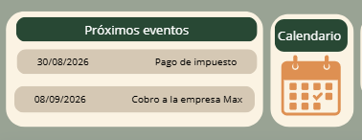
Visualización Dashboar

Agregar eventos
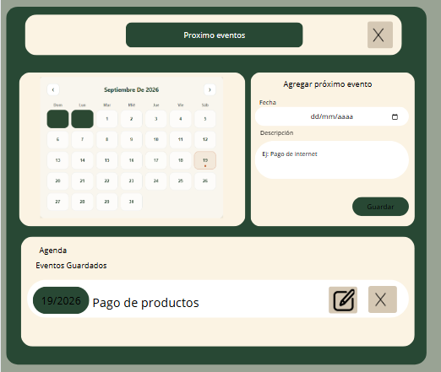

Diseño
El diseño fue pensado para poder utilizarse en cualquier dispositivo, como computadora,
Tableta o teléfono.

Paleta de colores
Los siguientes colores serán los principales del dashboard y estarán presentes en los diferentes elementos de la interfaz para mantener una identidad visual coherente y atractiva.

- #2b4832
- #f3ebda
- #9ba393
- #bd5b2c

Funcionalidad

Visualización en el Dashboard
En el Dashboard se encuentra disponible el apartado de Próximos Eventos, donde se muestran los eventos más cercanos a realizarse. Esto permite consultar rápidamente los compromisos pendientes y sus respectivas fechas.

También se encuentra disponible un calendario interactivo, mediante el cual se puede acceder al apartado para registrar y administrar los eventos programados.

Pestaña Agregar Eventos
Al hacer clic sobre el calendario ubicado en el Dashboard, se despliega una ventana para la gestión de eventos. En ella se puede seleccionar desde el calendario la fecha prevista para realizar un determinado evento.

En el área derecha se encuentra el formulario para agregar un nuevo evento, ingresando la información correspondiente y asociándolo con la fecha seleccionada.

Visualización y Gestión de Eventos
En la parte inferior de la ventana se muestran los eventos próximos registrados, ordenados para facilitar la identificación de los compromisos más cercanos.

Desde este mismo apartado se encuentran disponibles las opciones para editar o eliminar eventos, permitiendo mantener actualizada la información y administrar de manera organizada los compromisos pendientes.

